**注册用户操作指南**

**学校注册及作品报送时间为2018年11月15日至12月15日，请务必在此时间段内完成以下操作。**

**一、注册**

**步骤1**打开网站：打开浏览器，在地址栏输入网址http://zgm2018.eduyun.cn/后，按下回车键，跳转到“中国梦—行动有我：2018年少年传承中华传统美德微视频作品展播活动”网站。

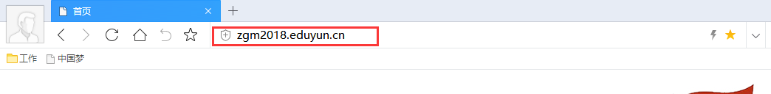

**步骤2**开始注册：

1）点击页面右上角的“注册”按钮，

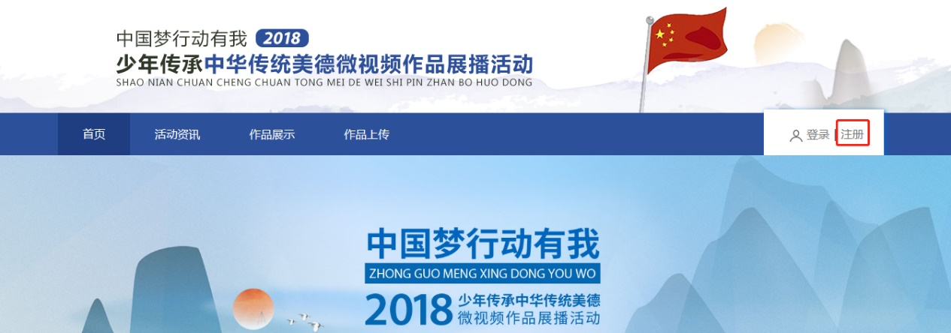

2）按要求填写注册信息，

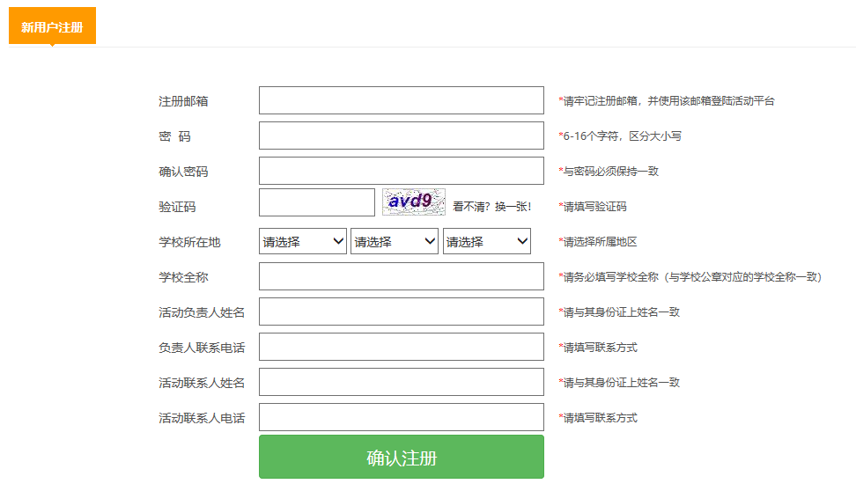

注意事项：

注册邮箱需填写常用邮箱，如忘记密码，仅能通过该邮箱进行找回。

**步骤3**提交注册信息：点击“确认注册”按钮，此时会弹出“信息”窗口，

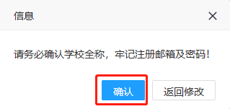

阅读窗口内容后，请继续点击“确认”，若注册成功，页面会进行跳转，并使用刚注册的账号进行自动登录，页面右上方会显示您的登录账号。

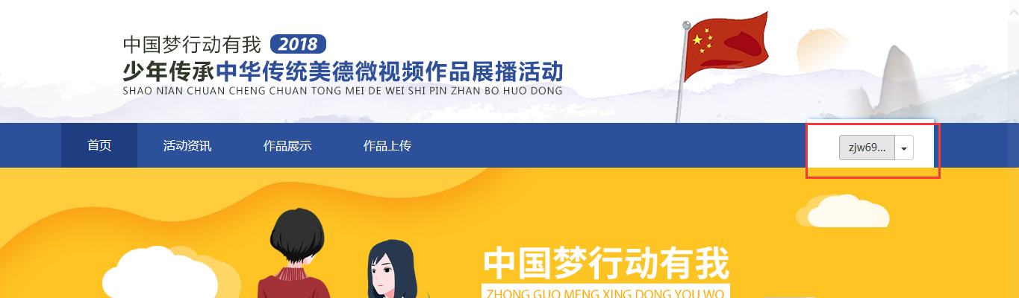

**二、登录**

**步骤1**打开网站：打开浏览器，在地址栏输入网址http://zgm2018.eduyun.cn/后，按下回车键，跳转到“中华传统美德微视频展播活动”网站。



**步骤2**开始登录：

1）点击页面右上角的“登录”按钮：

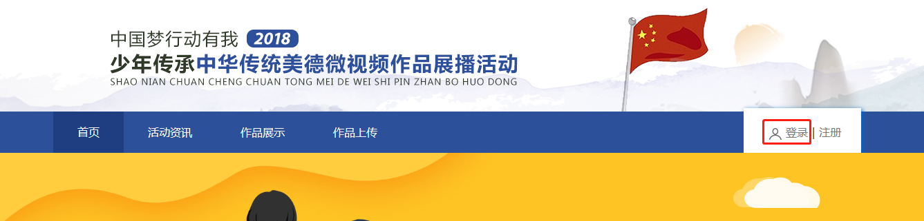

2）填写账号密码，并点击下方的紫色“登录”按钮：

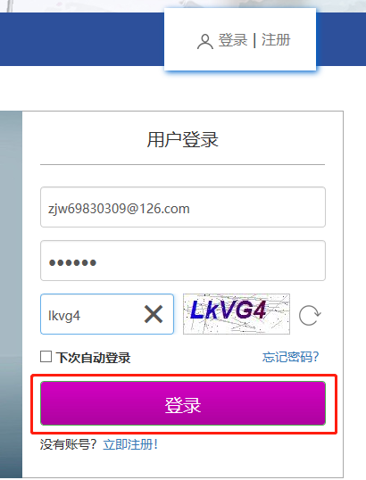

**三、作品申报**

**步骤1**打开网站，并进行登录；

**步骤2**进入作品申报页面：点击“作品上传”按钮（也可以通过先点击右上角的▼，再点击“后台管理”）进入“作品申报”页面：

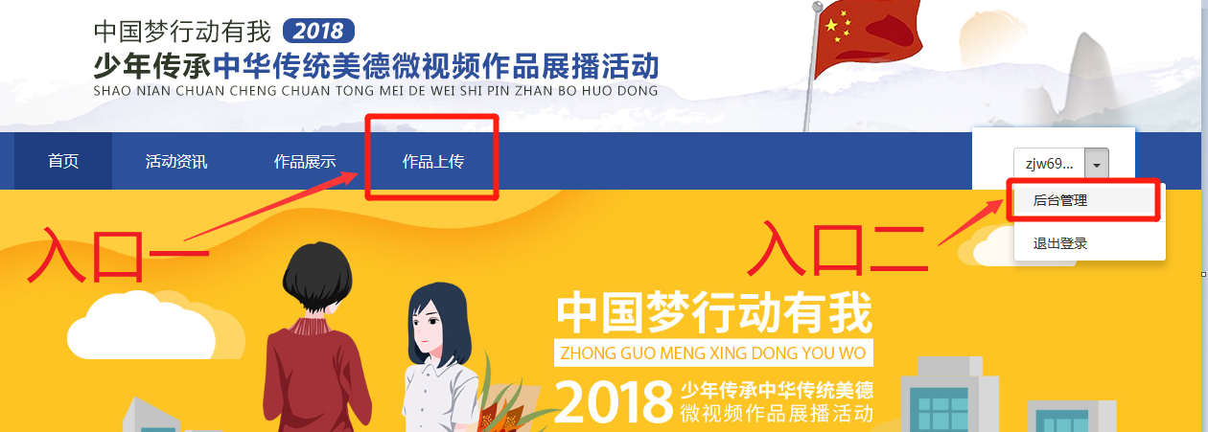

步骤3开始作品申报，按页面提示填写作品信息，点击“保存并添加”进行提交。

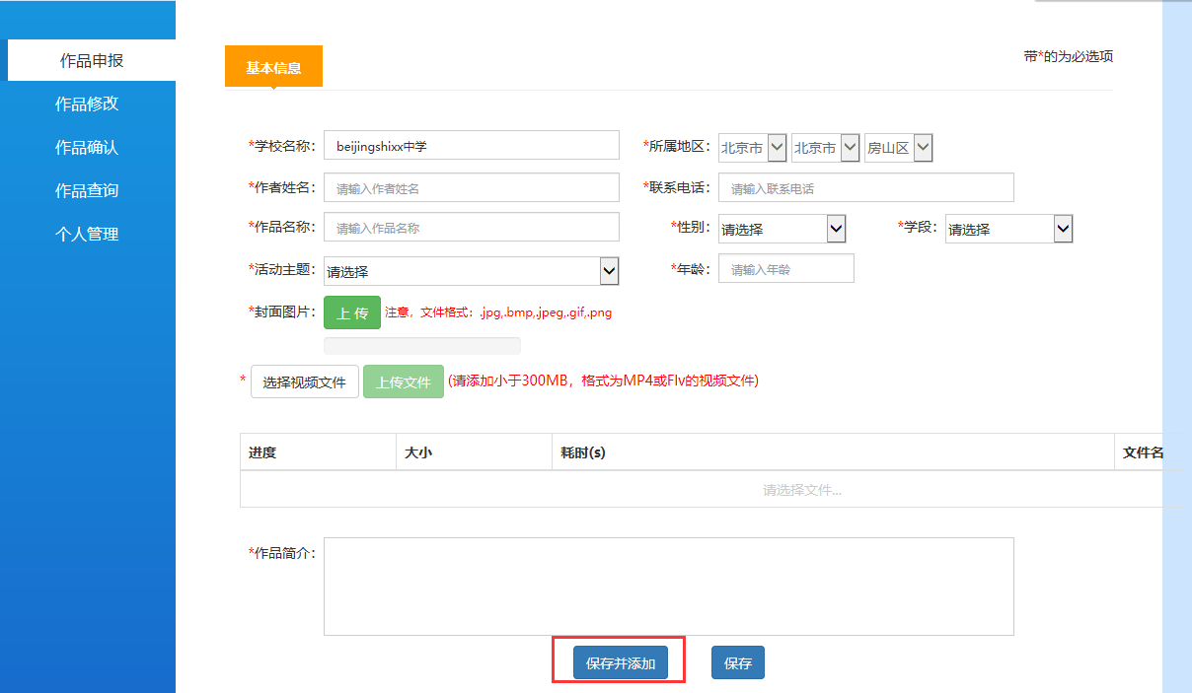

注意事项：

1）“选择视频文件”一栏，请确保上传文件的格式为视频文件，在视频上传完成之前请耐心等待，切勿进行其他操作；

2）“作品简介”一栏最多录入500字（含标点符号）；

**四、作品修改**

**已上传的作品如果需要修改，可进行如下操作。**

**步骤1**进入编辑页面：通过首页进入用户“作品申报”页面，点击左侧的“作品修改”，点击页面右侧的“编辑”按钮

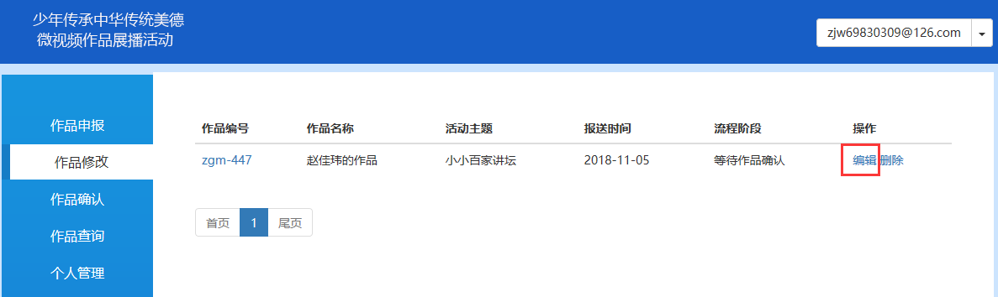

**步骤2**完成修改并保存：在编辑界面可对作品信息进行修改，修改完成后点击页面下方的“保存”即可生效。

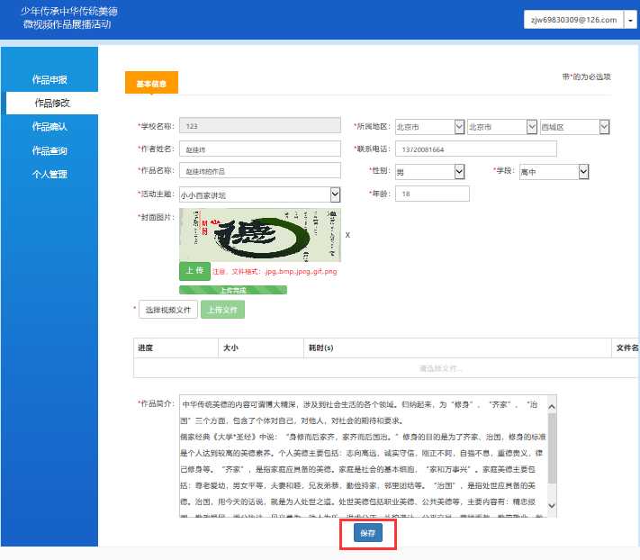

**五、作品确认**

**学校作品全部上传完成，且确认不再修改之后，可进行作品确认。**

**步骤1**下载《作品确认函》：通过首页进入用户“作品申报”页面，点击左侧的“作品确认”，之后在右侧页面点击“《作品确认函》”

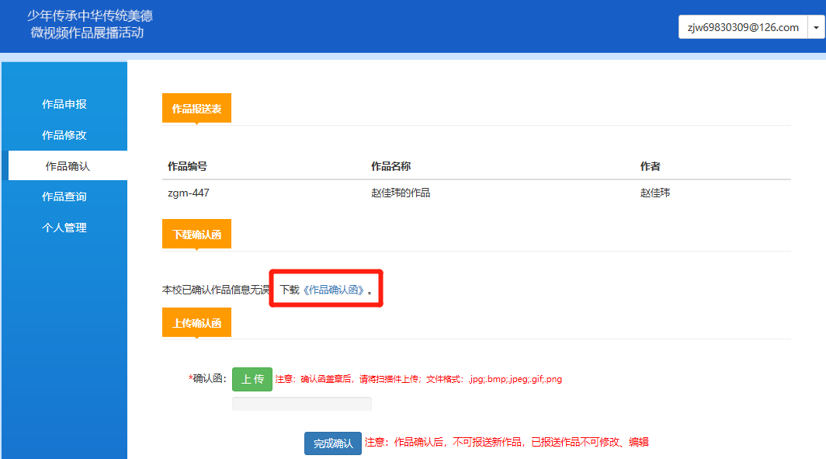

**步骤2**盖章并上传《作品确认函》：

1）打印纸质版《作品确认函》；

2）在纸质版《作品确认函》的盖章处加盖学校公章；

3）将盖有公章的《作品确认函》纸质文件扫描成电子版（图片格式）；

4）在页面上点击“上传”按钮，上传图片格式的扫描件（文件格式：.jpg;.bmp;.jpeg;.gif;.png）。

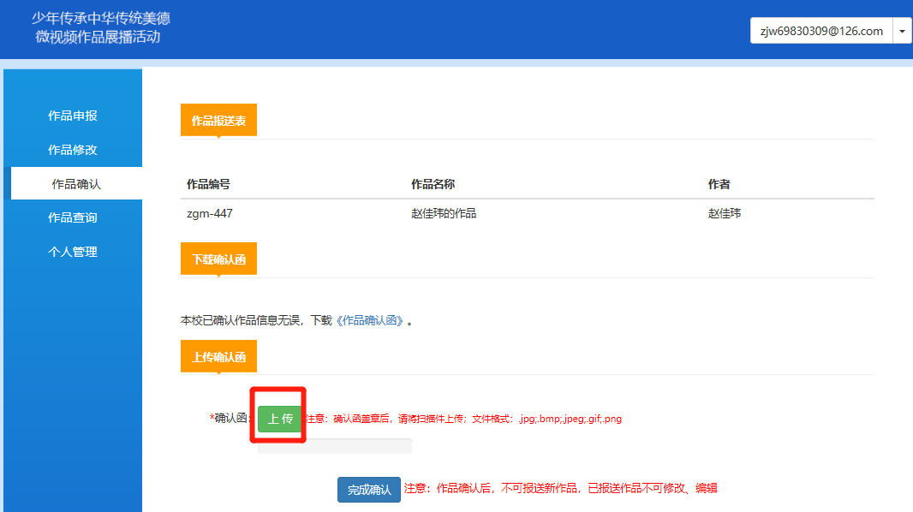

**步骤3**完成作品确认：点击页面上的“完成确认”按钮（注意：作品确认后，不可报送新作品，已报送作品不可修改、编辑 ）；

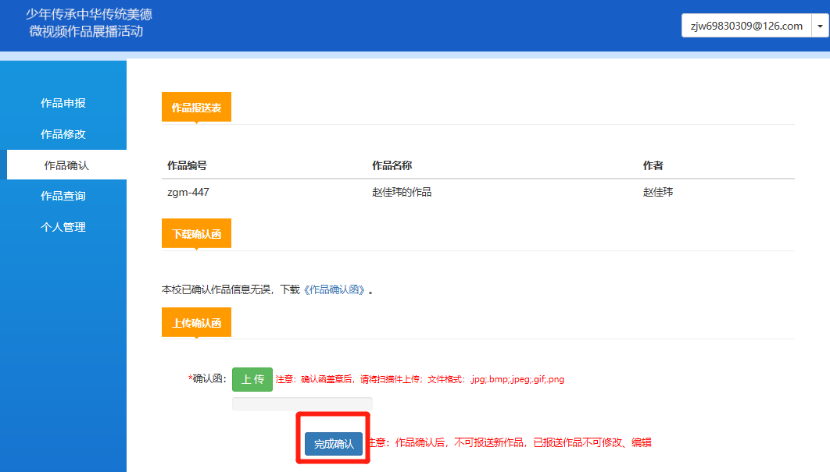

**六、作品查询**

通过这个页面可以查询作品的相关信息，以及作品申报后所处的流程阶段。

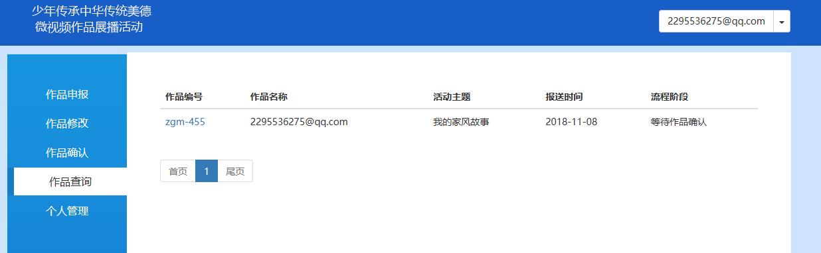

**七、个人管理**

可以修改部分信息以及账号的登录密码

